大學入學考試中心
101學年度學科能力測驗試題
數學考科
⎯作答注意事項⎯
考試時間：100分鐘
題型題數：單選題7題，多選題6題，選填題第A至G題共7題
作答方式：用2B鉛筆在「答案卡」上作答；更正時，應以橡皮擦擦拭，切勿使用修正液(帶)。未依規定畫記答案卡，致機器掃描無法辨識答案者，其後果由考生自行承擔。
選填題作答說明：選填題的題號是A，B，C，……，而答案的格式每題可能不同，考生必須依各題的格式填答，且每一個列號只能在一個格子畫記。請仔細閱讀下面的例子。
例：若第B題的答案格式是 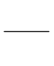 ，而依題意計算出來的答案是，則考生
3
8
19
18
必須分別在答案卡上的第18列的 與第19列的 畫記，如：
1
2
3
4
5
6
7
8
9
0
−
±
18
19
1
2
8
4
5
6
7
3
9
0
−
±
例：若第C題的答案格式是 ，而答案是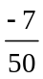時，則考生必須分別在答案卡的第20列的 與第21列的 畫記，如：
7
−
20
21
50
1
2
3
4
5
6
8
7
9
0
−
±
1
2
3
4
5
6
7
−
9
0
8
±
20
21

※試題後附有參考公式及可能用到的數值
第壹部分：選擇題（占65分）
一、單選題（占35分）
說明：第1題至第7題，每題有5個選項，其中只有一個是正確或最適當的選項，請畫記在答案卡之「選擇（填）題答案區」。各題答對者，得5分；答錯、未作答或畫記多於一個選項者，該題以零分計算。

1. 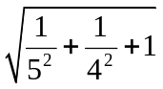等於下列哪一個選項？

(1) 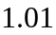 (2) 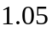 (3) 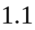 (4) 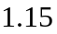 (5) 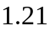

2. 將邊長為1公分的正立方體堆疊成一階梯形立體，如下圖所示，其中第1層（最下層）有10塊，第2層有9塊，，依此類推。當堆疊完10層時，該階梯形立體的表面積（即該立體的前、後、上、下、左、右各表面的面積總和）為多少？
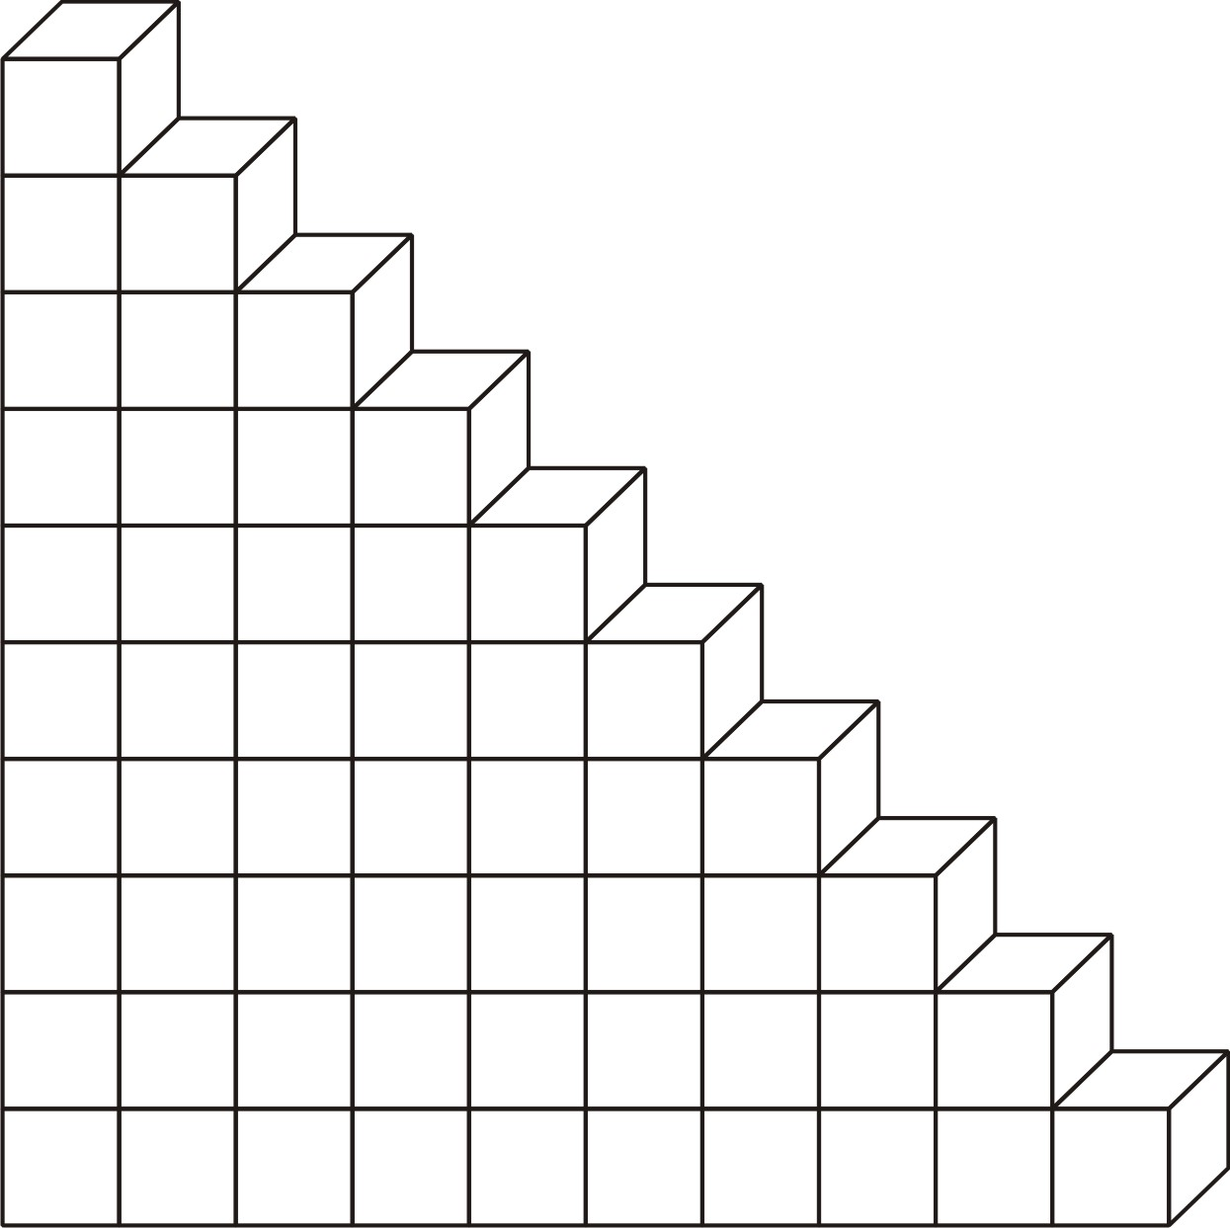
(1) 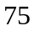 平方公分
(2) 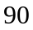 平方公分
(3) 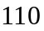平方公分
(4) 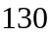平方公分
(5) 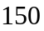平方公分

3. 下表為常用對數表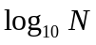的一部分：
N | 0 | 1 | 2 | 3 | 4 | 5 | 6 | 7 | 8 | 9
10 | 0000 | 0043 | 0086 | 0128 | 0170 | 0212 | 0253 | 0294 | 0334 | 0374
11 | 0414 | 0453 | 0492 | 0531 | 0569 | 0607 | 0645 | 0682 | 0719 | 0755
20 | 3010 | 3032 | 3054 | 3075 | 3096 | 3118 | 3139 | 3160 | 3181 | 3201
30 | 4771 | 4786 | 4800 | 4814 | 4829 | 4843 | 4857 | 4871 | 4886 | 4900

請問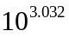最接近下列哪一個選項？

(1) 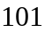 (2) 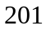 (3) 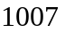
(4) 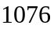 (5) 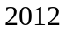

4. 甲、乙兩校有一樣多的學生參加數學能力測驗，兩校學生測驗成績的分布都很接近常態分布，其中甲校學生的平均分數為60分，標準差為10分；乙校學生的平均分數為65分，標準差為5分。若用粗線表示甲校學生成績分布曲線；細線表示乙校學生成績分布曲線，則下列哪一個分布圖較為正確？

(1) (2)
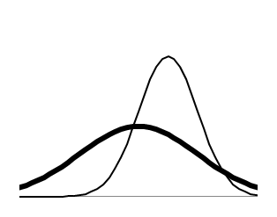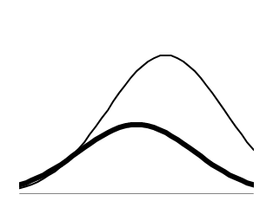

(3) (4)
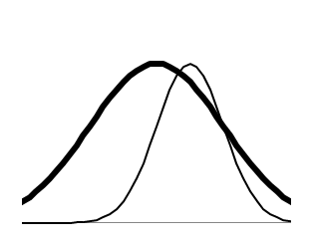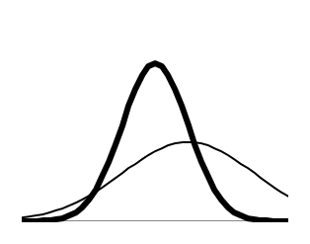

(5)
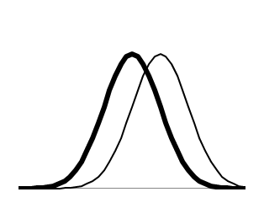

5. 若正實數滿足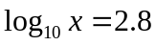，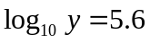，則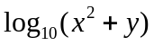最接近下列哪一個選項的值？

(1) 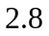 (2) 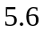 (3) 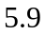 (4) 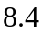 (5) 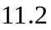

6. 箱中有編號分別為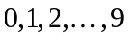的十顆球。隨機抽取一球，將球放回後，再隨機抽取一球。請問這兩球編號相減的絕對值為下列哪一個選項時，其出現的機率最大？
(1) 0
(2) 1
(3) 4
(4) 5
(5) 9

7. 空間坐標中有一球面（半徑大於）與平面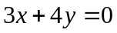相切於原點，請問此球面與三個坐標軸一共有多少個交點？
(1) 1
(2) 2
(3) 3
(4) 4
(5) 5

二、多選題（占30分）
說明：第8題至第13題，每題有5個選項，其中至少有一個是正確的選項，請將正確選項畫記在答案卡之「選擇（填）題答案區」。各題之選項獨立判定，所有選項均答對者，得5分；答錯1個選項者，得3分；答錯2個選項者，得1分；答錯多於2個選項或所有選項均未作答者，該題以零分計算。

8. 設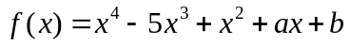為實係數多項式，且知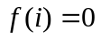（其中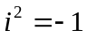）。請問下列哪些選項是多項式方程式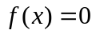的根？
(1) 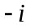 (2) (3) (4) 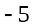 (5)

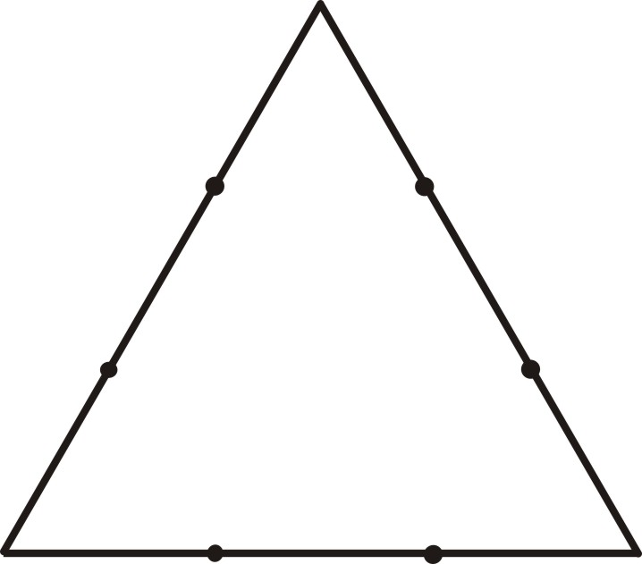
9. 三角形是一個邊長為3的正三角形，如下圖所示。若在每一邊的兩個三等分點中，各選取一點連成三角形，則下列哪些選項是正確的？
A
B
C
(1) 依此方法可能連成的三角形一共有8個
(2) 這些可能連成的三角形中，恰有2個是銳角三角形
(3) 這些可能連成的三角形中，恰有3個是直角三角形
(4) 這些可能連成的三角形中，恰有3個是鈍角三角形
(5) 這些可能連成的三角形中，恰有1個是正三角形
10. 設為複數平面上的原點，並令點分別代表非零複數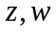。若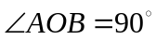，則下列哪些選項必為負實數？
(1) 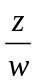
(2)
(3) 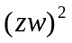
(4) 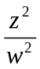
(5) 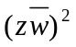 （其中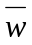為的共軛複數）

11. 若實數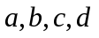使得聯立方程組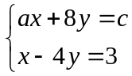有解，且聯立方程組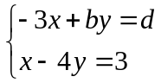無解，則下列哪些選項一定正確？

(1) 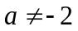
(2) 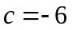
(3) 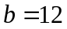
(4) 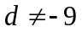
(5) 聯立方程組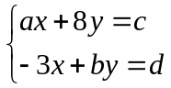無解

12. 在坐標平面上，廣義角的頂點為原點，始邊為軸的正向，且滿足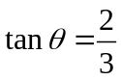。若的終邊上有一點，其坐標為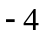，則下列哪些選項一定正確？

(1) 的坐標是
(2) 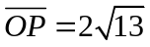
(3) 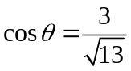
(4) 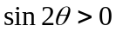
(5) 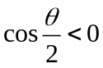
13. 平面上兩點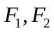滿足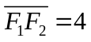。設為一實數，令表示平面上滿足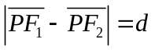的所有點所成的圖形，又令為平面上以為圓心、為半徑的圓。請問下列哪些選項是正確的？

(1) 當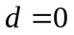時，為直線
(2) 當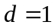時，為雙曲線
(3) 當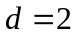時，與圓交於兩點
(4) 當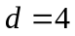時，與圓交於四點
(5) 當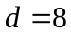時，不存在

第貳部分：選填題（占35分）
說明： 1.第A至G題，將答案畫記在答案卡之「選擇（填）題答案區」所標示的列號 (14–33)。2.每題完全答對給5分，答錯不倒扣，未完全答對不給分。

- 若首項為，公比為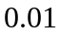的無窮等比級數和等於循環小數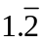，則。

- 設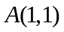,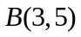,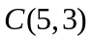,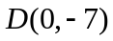,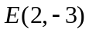及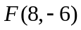為坐標平面上的六個點。若直線分別與三角形及三角形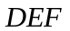各恰有一個交點，則的斜率之最小可能值為。

- 小明在天文網站上看到以下的資訊「可利用北斗七星斗杓的天璇與天樞這兩顆星來尋找北極星：由天璇起始向天樞的方向延伸便可找到北極星，其中天樞與北極星的距離為天樞與天璇距離的5倍。」今小明將所見的星空想像成一個坐標平面，其中天璇的坐標為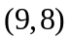及天樞的坐標為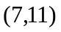。依上述資訊可以推得北極星的坐標為 (,)。

- 設點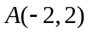、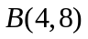為坐標平面上兩點，且點在二次函數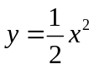的圖形上變動。當點的坐標為時，內積 CombinCombin 有最小值。

- 在邊長為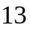的正三角形上各邊分別取一點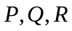，使得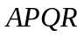形成一平行四邊形，如下圖所示：
B
P
Q
C
R
A

若平行四邊形的面積為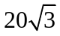，則線段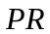的長度為。

- 設為正實數，橢圓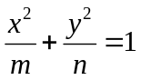的焦點分別為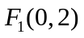與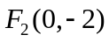。若此橢圓上有一點使得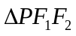為一正三角形，則，。

- 坐標空間中，在六個平面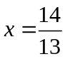, 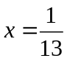, , 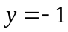, 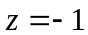及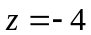所圍成的長方體上隨機選取兩個相異頂點。若每個頂點被選取的機率相同，則選到兩個頂點的距離大於之機率為。（化成最簡分數）

參考公式及可能用到的數值
1.一元二次方程式 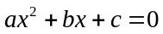 的公式解：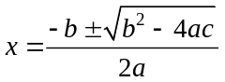
2.平面上兩點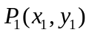，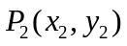間的距離為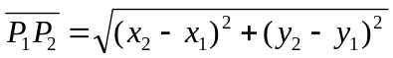
3.通過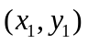與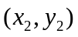的直線斜率 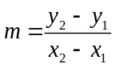, 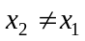
4.首項為, 公差為d的等差數列前n項之和為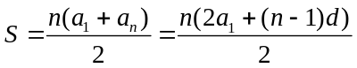
等比數列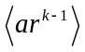的前n項之和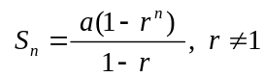
5.級數公式：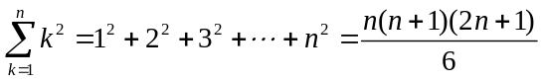
6.三角函數的和角公式：
7.ΔABC的正弦定理： 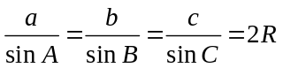，R為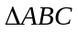的外接圓半徑
ΔABC的餘弦定理： 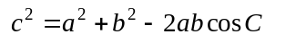
8.棣美弗定理: 設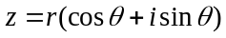，則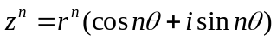，為一正整數
9.算術平均數：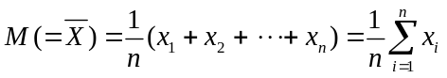
（樣本）標準差： 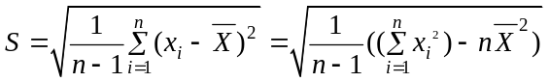
10.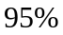信心水準下的信賴區間：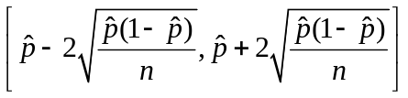
11.參考數值：
12.對數值：

